Johannes Kepler

Johannes Kepler

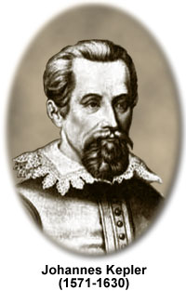       
Babası yoksul bir paralı asker, annesi de bir hancının kızıydı. Başlangıçtan beri bozuk olan sağlığının üç yaşında yakalandığı ve gözleriyle ellerinin zayıf kalmasına neden olan, çicek hastalığından sonra daha da kötüleşmesi nedeniyle ailesi din adamı olarak yetiştirilmesine karar verdi.

Çok yoksul bir aileden gelmesine karşın üstün zekasıyla küçük yaşta dikkatleri çeken Kepler, Württemberg dükünün yardımıyla Tübingen Universitesinde sürdürdüğü öğrenimini 1588 de bitirdi. 1591de aynı üniversitede lisansüstü çalışmasını tamamladı.

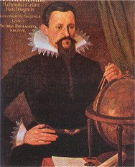    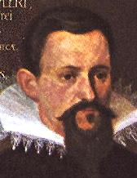

Michael Mästlinin Tübingendeki astronomi derslerini izleyerek Copernik sistemini benimsemesi Keplerin sonraki yaşamı açısından önemli bir dönüm noktası oldu. Daha sonra başladığı ilahiyat öğreniminin son yılında iken Grazda ki Lutherci lisede boşalan matematik öğretmenliğine atandı. Böylece ilahiyat öğrenimini bırakmış oldu. 1594te gittiği Grazda evrenin yapısına ilişkin araştırmalarına başladı. Platoncu felsefenin ve Pythagorasçı matematiğin etkisiyle evrende var olduğuna inandığı matematiksel uyumu ortaya koymaya çalıştı.

Bu amaçla eski yunalılardan beri bilinen ve Platon cisimleri olarak adlandırılan beş düzgün çokyüzlüden yararlanmayı düşündü. Uzay da yalnız bu beş düzgün çokyüzlünün var olabileceği eski yunanlılarca kanıtlanmıştı. Bu beş düzgün çokyüzlü şunlardı. Dörtyüzlü (yüzleri dört eşkenar üçgen olan piramid),küp,sekizyüzlü(sekiz eşkenar üçgen), onikiyüzlü(oniki düzgün beşgen) ve yirmi yüzlü(yirmiş eşkenar üçgen). Bu çok yüzlüler köşelerinden geçen birer küre içine yerleştirilebildikleri gibi bunların içine yüzlerine orta noktalarından teğet olacak biçimde birer küre yerleştirilebilir.

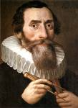   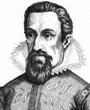

Copernik astronomisi her biri bir küre üzerinde dolanan altı gezegen tanıyordu. Kepler bu altı gezegenin üzerinde dolandığı kürelerin aralarında beş ploton cismi bulunacak biçimde iç içe yerleşmiş durumda olduklarını öne sürdü. Kepler 1600de, o sıralarda imparatorluk matematikçiliğine atanan Tycho Brahenin yanına gitti ve onun asistanı oldu.

Ertesi yıl ölünce imparatorluk matematikçiliğine atandı. Kepler yıldızların insanların yaşamlarını yönlendirdiği yolundaki boş inancı redetmesine karşın, evren ile insan arasında belirli bir uyum olduğuna inanıyordu ve astrolojiye dayanan öngörüleriyle ün yapmıştı. Tycho Brahenin araştırma grubunda Keplere Marsın incelemesi görevi verilmişti. Ama o önce ışığın atmosferde kırılması olgusunu incelemek gerektiği kanısına vardı.

Dış uzaydaki gökcisimlerinden gelen ışık ışınlarının, Yeri çevreleyen yoğın atmosfere girdiklerinde nasıl kırıldığı konusundaki araştırmalarının sonuçlarını Ad vitellionem Paralipomena Quibus Astronomiae Pars Optica Traditur(astronomideki optik konuların incelenmesi konusunda Vitellioya ek) gibi alçakgönüllü bir başlık altında yayımladı.Brahenin gözlem sonuçlarını dairelerden oluşan ve düşünebildiği her türden yörünge biçimine uydurmaya çalışıp başarıya ulaşamayan Kepler, Kopernikin görüşlerinden de esinlenerek, dairesel olmayan yörüngeleride ele aldı. Ve doğru sonuca ulaştı. Mars odaklarından birinde Güneş bulunan eliptik bir yörüngede dolanıyordu.

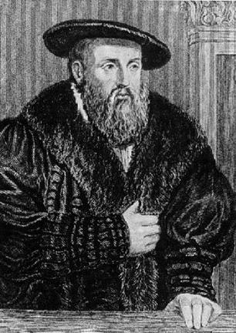

Gezegenler yörüngede dolanırken eşit zaman aralıklarında eşit yol almıyordu ama gezegeni güneşe birleştiren doğru parçası eşit zaman aralıklarında eşit alanlar tarıyordu **Bu iki yasa bügün Keplerin birinci ve ikinci yasası** olarak bilinir.

**Keplerin üçünçü yasası** ise Gezgenlerin güneşe olan ortalama uzaklıklarının üçünçü kuvveti , yörüngedeki dolanma sürelerinin karesiyle orantılıdır. Bu üç yasa yarım yüzyıl sonra Isaac Newtonun evrensel kütle çekimi yasasını bulmasında belirleyici rol oynamıştır.